УДК 621.01

А. К. Ералиев
КазНУ им аль-Фараби

О РАЗМОТКЕ НИТИ С РОТОРА В ВАКУУМЕ, ПРИ ДОСТАТОЧНО БОЛЬШОЙ ДЛИНЕ СВОБОДНОЙ ЧАСТИ НИТИ

В работе рассмотрены вопросы определения формы и натяжения размотанной части нити с ротора в вакууме, при достаточно большой длине свободной части нити.

In clause consider questions of determining the shape and tension of the thread unwound with the rotor's in a vacuum, at sufficiently large length of the free part of the thread.

Мақалада вакуумдағы ротордан тарқатылған жіптін еркін бөліктерінін ұзындығы жеткілікті үлкен жағдайдағы пішіннің және керіліс күштерін анықтау сұрақтары қарастырылған.

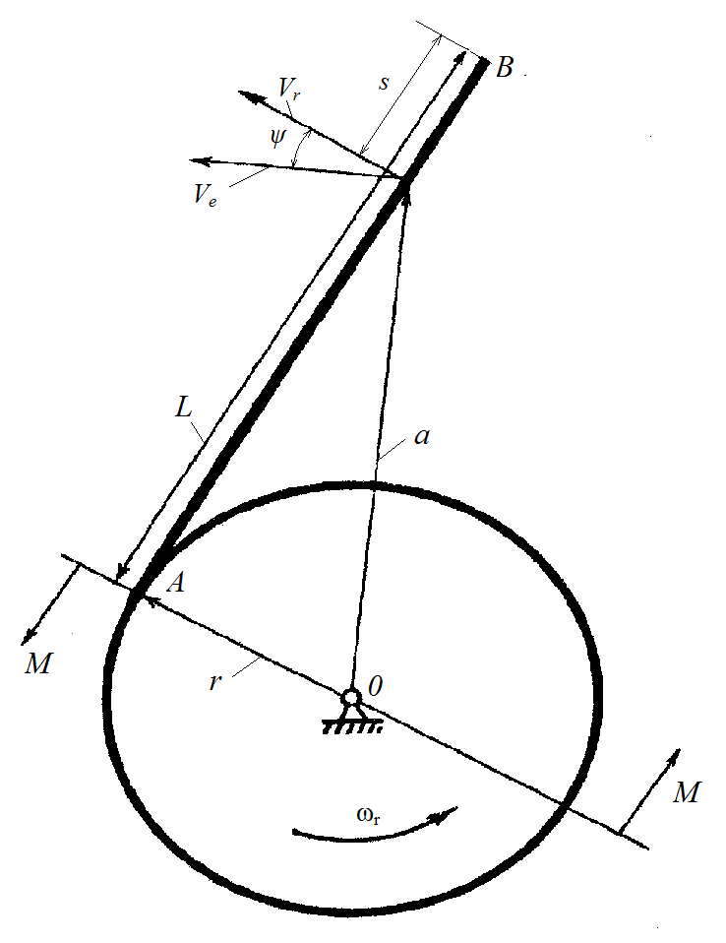
Полагаем, что массивная, однородная гибкая нить одним концом закреплена на роторе и навита на него достаточно большое количество раз. Другой конец её свободен. Считаем, что разматывающаяся свободная часть нити AB=L совершает плоское движение имея форму строгой прямой линии, то есть после схода нити между её точками как бы появляются дополнительные связи препятствующие изменению формы нити. Пусть $ω_{r}$ – угловая скорость ротора, $ω=ω(t)$ – угловая скорость размотанного участка нити. Считаем нить настолько тонкой, что радиус ротора r врающегося с постоянной угловой скоростью $ω_{r}$, не изменяется в процессе размотки. Так как, мы задались неизменной формой свободной части нити, то её угловая скорость $ω$ является лишь функцией от времени t и не зависит от дуговой координаты точки, то есть все точки переходного участка имеют одинаковую угловую скорость, хотя и меняющейся по времени.
Разложим абсолютное движение свободной части нити AB=L на переносное и относительное. Переносное движение - это вращение вокруг точки О с угловой скоростью ротора, а относительное движение - это движение разматывающегося участка нити формы прямой линии относительно ротора. Переносная скорость $V_{e}$ произвольной точки d равна по величине

$$V_{e}=ω_{r}⋅a$$

и направлена перпендикулярно радиус-вектору $\bar{a}$ точки d.
Для того, чтобы получить относительную скорость точки d заметим, что точка схода A является мгновенным центром скоростей относительного движения. Поэтому относительная скорость $V_{r}$ точки d направлена перпендикулярно Ad и равна по величине

$$V_{r}=(ω−ω_{r})⋅(L−s)$$

где $s$- координата свободной части нити, отсчитываемая от свободного конца нити.
Рассмотрим условие равновесия ротора. Отбросим свободную часть нити заменив её силой натяжения в точке схода, так как по условию ротор вращается равномерно, то он находится в равновесии под действием силы натяжения Т и движущего момента М.
Следовательно

$$M=T⋅r\text{.}$$

Кинетическая энергия свободной части нити

$$W_{c}=\int_{0}^{L}{\frac{{\text{mV}}^{2}}{2}\text{ds}=\frac{{γL}^{3}}{6}ω^{2}}+\frac{γ⋅r^{2}⋅L}{2}ω_{r}^{2}$$

где m – масса нити, V – абсолютная скорость элемента свободной части нити.
Здесь воспользовались тем, что абсолютная скорость

$\bar{V}={\bar{V}}_{e}+{\bar{V}}_{r}$,

Тогда

$V^{2}=V_{e}^{2}+V_{r}^{2}+2V_{e}V_{r}\text{cos}ψ=ω_{r}^{2}r^{2}+ω^{2}s^{2}$,

так как

$L−s=a\text{cos}ψ$ и $a^{2}=r^{2}+(L−s)^{2}$.

Рассмотрим ротор с намотанной на него нитью, как единую систему. Полная кинетическая энергия системы W в момент времени t состоит из кинетической энергии свободной части нити $W_{c}$ и кинетической энергии нити лежащей на роторе

$$W_{p}=γ\frac{r^{2}ω^{2}}{2}(L_{p}−L),$$

или

$W=\frac{γ⋅r^{2}⋅L_{p}}{2}ω_{r}^{2}+\frac{γ⋅L^{3}}{6}ω^{2}$,

где $L_{p}$ - длина всей нити, включая нить намотанную на ротор.
Ротор считаем невесомым, хотя это допущение не влияет на окончательный результат в силу постоянства угловой скорости ротора.
Изменение кинетической энергии системы за время t таково

$$ΔW=\frac{γ⋅L^{3}}{6}ω^{2}−\frac{γ⋅L_{0}^{3}}{6}ω_{0}^{2}$$

где $ω_{0}$, $L_{0}$ - угловая скорость и длина свободной части нити в начальный момент времени.
Работу за это время совершил только момент М внешних сил, приложенный к ротору. Внутренние силы работы не совершают, это следует из того, что нить не растяжима и не сжимаема. Работа момента М за время t, такова

$ΔA=r⋅ω_{r}\int_{0}^{t}{\text{Tdt}}$.

Приравнивая эту работу изменению кинетической энергии имеем

$\frac{γ⋅L^{3}}{6}ω^{2}−\frac{γ⋅L_{0}^{3}}{6}ω_{0}^{2}=r⋅ω_{r}\int_{0}^{t}{\text{Tdt}}$. (1)

Вычислим главный момент количества движения системы. Вначале определим проекции V абсолютной скорости точки d на перпендикуляр к радиус-вектору r

$$V^{\text{pr}}=V_{e}+V_{r}\text{cos}ψ=ω_{r}a+(ω−ω_{r})(L−s)\text{cos}ψ\text{.}$$

Момент количества движения элемента нити d равна

$k={\text{maV}}^{\text{pr}}={\text{mr}}^{2}ω_{r}+{\text{ms}}^{2}ω\text{.}$ (2)

Для свободной части нити интегрируя имеем (2), получим

$$k_{c}={γr}^{2}{Lω}_{r}+\frac{{γL}^{3}}{3}ω$$

для нити, лежащая на роторе момент количества движения

$$k_{r}={γr}^{2}(L_{p}−L)ω_{r}\text{.}$$

Суммарный момент количества движения нити лежащей на роторе и свободной части нити равен

$$k={γL}_{p}r^{2}ω_{r}+\frac{{γL}^{3}}{3}ω$$

В начальный же момент он был такой

$k_{H}={γL}_{p}r^{2}ω_{r}+\frac{{γL}_{0}^{3}}{3}ω_{0}$.

Воспользуемся теоремой об изменении главного кинетического момента системы относительно оси вращения ротора /1/ в следующем виде

$\frac{{γL}^{3}}{3}ω−\frac{{γL}_{0}^{3}}{3}ω_{0}=r\int_{0}^{t}{\text{Tdt}}$ (3)

где правая часть это импульс моментов внешних сил приложенных к системе.
Разделив ( 1 ) на $ω_{r}$ и приравняв левую часть (1) к левой части (3) получим
$ω^{2}−2{\text{ωω}}_{r}−\frac{c}{L^{3}}=0$ (4)
где $c=L_{0}^{3}ω_{0}(ω_{0}−2ω_{r})=\text{const}$.
Решая (4) относительно $ω$ получим

$ω_{1,2}=ω_{r}±\sqrt{ω_{r}^{2}+\frac{c}{L^{3}}}\text{.}$ (5)

при $L→∞$, имеем
$$\underset{L→∞}{\text{lim}ω_{1}}=2ω_{r}$$
и
$\underset{L→∞}{\text{lim}ω_{2}}=0$.
Физический смысл имеет лишь первый корень, так как угловая скорость нити заведомо не стремится к нулю при $L→∞$.
Формулу (5) теперь можно переписать так

$ω=ω+\sqrt{ω_{r}^{2}+\frac{c}{L^{3}}}$ (6)

Скорость размотки $λ$ находим из геометрических соображении. Она такова

$$λ=r(ω−ω_{r})$$

или с учетом (6)

$λ=r\sqrt{ω_{r}^{2}+\frac{c}{L^{3}}}$ (7)

При достаточно большом L из (7) следует, что угловую скорость свободной части нити можно считать постоянной, равной удвоенной угловой скорости ротора, независимо от того, с какой скоростью двигалась нить в начальный момент и какова была её начальная форма, скорость размотки нити с ротора при этом будет равна

$$λ=ω_{r}r\text{.}$$

Из первого уравнения системы (148) [2, стр. 95] найдем натяжение свободной части нити для нашего случая: подставляя $ϕ_{s}^{'}(s,t)=0$ и $ω(s,t)=2ω_{r}$ при $0≤s≤L$ в первое уравнение, получим

$T(s,t)=2{\text{γω}}_{r}^{2}(L^{2}−s^{2})$ для любого $t>0\text{.}$

В точке схода нити с ротора, натяжение нити принимает наибольшее значение и равно

$$T(L,t)=2{\text{γω}}_{r}^{2}L^{2}\text{.}$$

СПИСОК ЛИТЕРАТУРЫ

- Лойцянский Л.Г., Лурье А.И. Курс теоретической механики. – М.:Наука, 1983.- т.2. – 640 с.
- Щедров В.С. Основы механики гибкой нити. – Москва: Изд. МашГИЗ, 1961 – с.172.

